**Nama :** Imam Rama Sanjaya

**Nim :** 200320004

**Kelas :** Reguler Pagi

**Jurusan :** Tekhnik Informatika

**PEMROGRAMAN III**

Koneksi.php

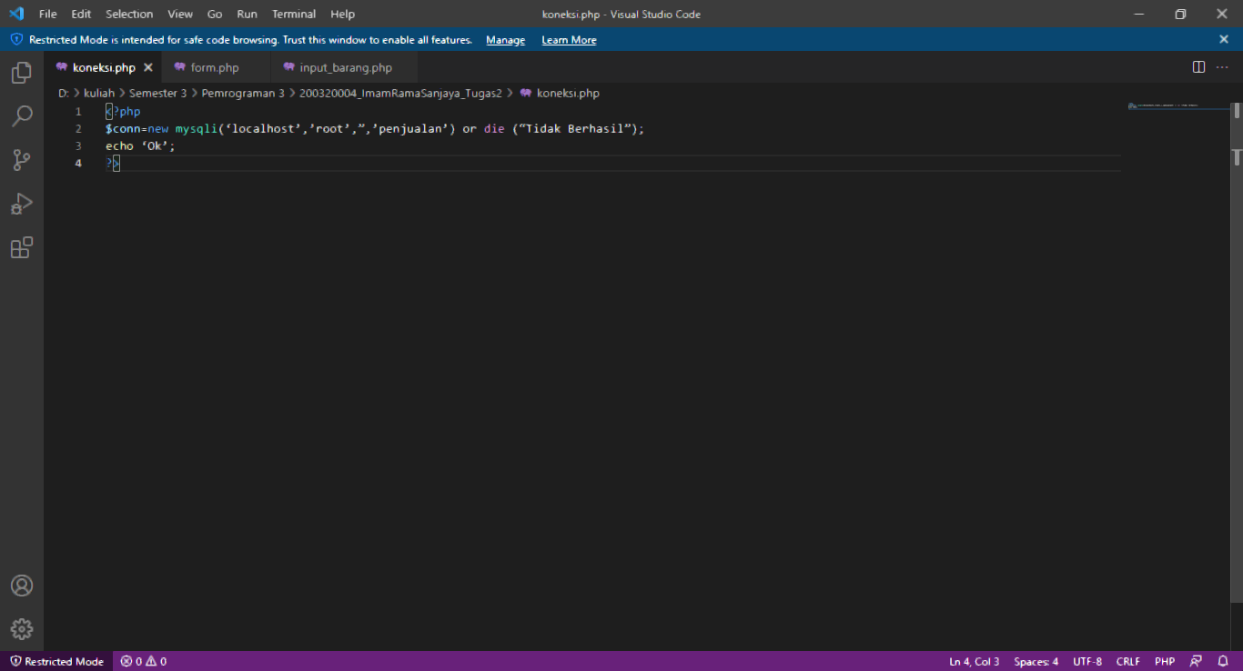

Form.php

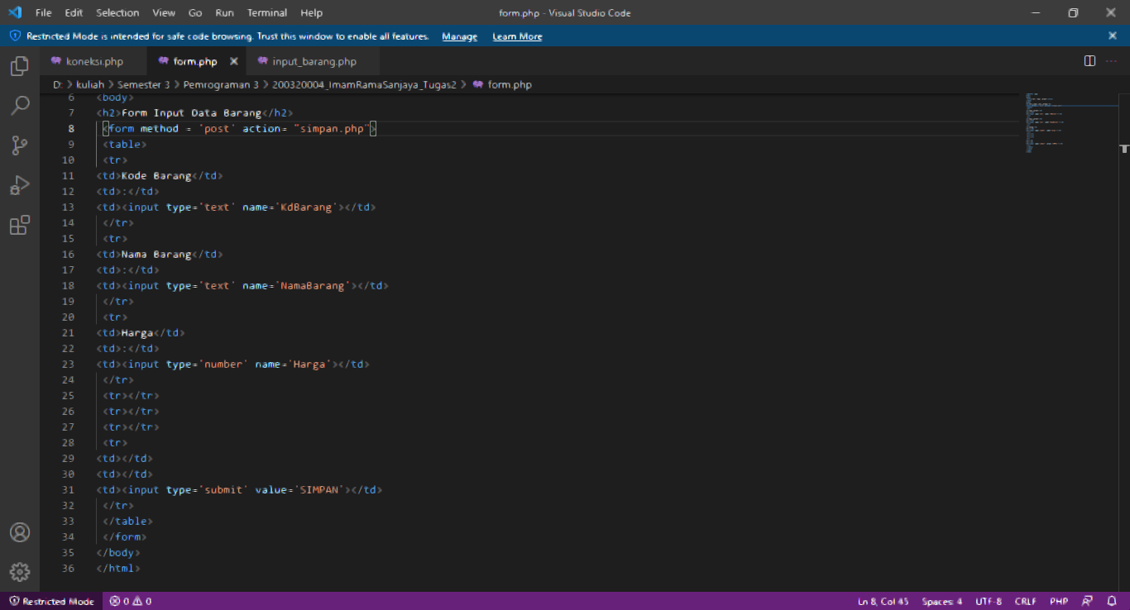

Input_barang.php

